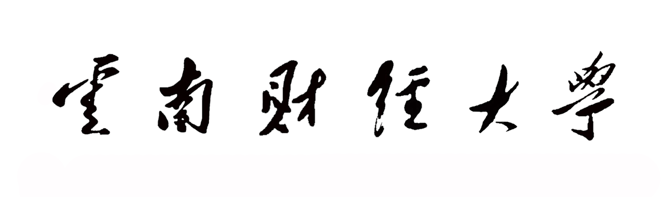

商学院2021博士研究生学位论文答辩委员会情况表
培养单位签章 ：商学院
答 辩 委 员 会 成 员 | 职务 | 姓名 | 学术职务 | 专业 | 工作单位
答 辩 委 员 会 成 员 | 主席 | 徐泽水 | 教授、博导 | 管理科学与工程 | 四川大学
答 辩 委 员 会 成 员 | 委 员 | 段万春 | 教授、博导 | 工商管理 | 昆明理工大学
答 辩 委 员 会 成 员 | 委 员 | 李守伟 | 教授、博导 | 应用经济学 | 东南大学
答 辩 委 员 会 成 员 | 委 员 | 廖虎昌 | 教授、博导 | 工商管理 | 四川大学
答 辩 委 员 会 成 员 | 委 员 | 孙永河 | 教授、博导 | 管理科学与工程 | 昆明理工大学
答 辩 委 员 会 成 员 | 秘书 | 黄倩 | 副教授、硕导 | 应用经济学 | 云南财经大学
答辩预定时间及地点：2021年5月20日20:30—22:30
线下：逸夫楼521 + 线上：腾讯会议528792849
研究生姓名 |  | 指导老师姓名 | 论文题目
陈瑾 |  | 周伟 | 能源市场波动溢出的网络效应测度、情景演化与节点管理

